

ADULT HEALTH 1 - CLINICAL

NURS2201



* **القسم الباطني (Medical Ward)**

**يعد القسم الباطني من أكثر الأقسام الحيويّة في المستشفى ويضم أمراضاً عديدة ومتنوعة إذ يشمل أمراض الأجهزة التالية:**

* **الجهاز الهضمي**
* **الجهاز التنفسي**
* **جهاز الغدد الصماء**
* **الجهاز الدوراني**
* **الجهاز البولي**
* **الأمراض المعدية**
* **أمراض الحساسية والمناعة**
* **أمراض العظام كالروماتيزم والتهاب المفاصل وهشاشة العظام**
* **بعض الأمراض المتعلقة بالجهاز العصبي**
* **بعض حالات الانتحار**

**طبيعة الدوام في أي قسم في المستشفيات تكون بنظام المناوبات( ( Shifts ألا وهي:**

* **Shift A (Morning) 7:00am- 2:00pm**
* **Shift B (Evening) 2:00pm-9:00pm**
* **Shift C(Night) 9:00pm-7:00am**

**أما بالنسبة لطبيعة عمل الطاقم التمريضي في هذا القسم فتبدأ بتسليم الشفت على رأس كل شفت ، حيث يكون مع الممرض ال kardix أثناء التسليم، ليشرح حالات جميع المرضى المتواجدين في القسم سواء كانوا جدد أم قدماء، حيث يذكر التشخيص الطبي لكل مريض والمشكلة الرئيسيّة التي كانت لديه والتي أدّت لدخوله المستشفى، ويذكر أيضاً كيف تم التعامل معه وما الإجراءات التي قاموا بها فيما يخص حالته، سواء كانت رعاية تمريضية أم إجراءات طبيّة، بالإضافة إلى ذكر ما يجب على الممرضين فعله للمرضى خلال الشفت، فيما يلي صورة عن ما يحويه الKardix من معلومات عامة عن المريض.**

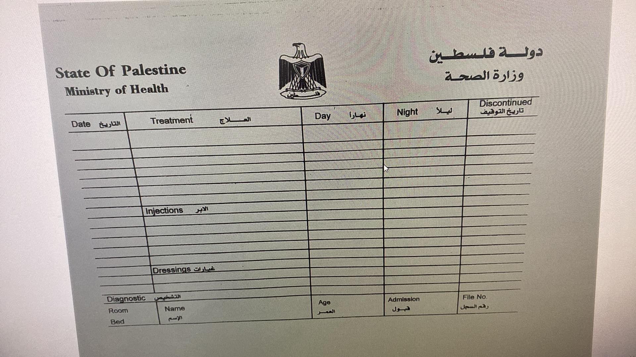

**بعد التسليم، يتم أخذ العلامات الحيوية(Vital Signs) لجميع المرضى في القسم، وأيضا يتم أخذ فحص السكر العشوائي (*RBS) لمرضى السكري((*DM، ويتم وفقاً للقراءة التي تظهر على جهاز الGlucometer إعطاء المريض إنسولين(insulin Actrapid) بجرعة محددة وفقاً ل Sliding Scale والذي يكون حسب سياسة المستشفى**

**((Hospital Policy كما في الصورة أدناه:**

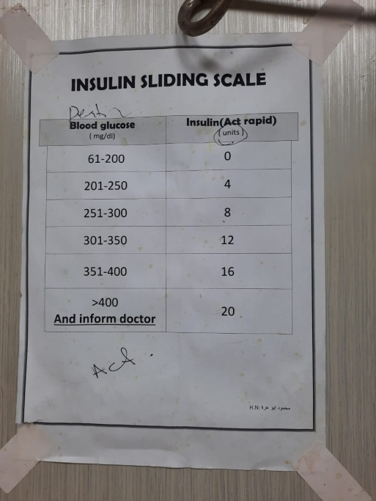

**وأيضاً يتم خلال دوام الممرض في المناوبة سحب فحوصات دم للمرضى الذين يتم كتابة Doctor order لهم ، وأيضا يتم تركيب إبرة في الوريد لكل مريض يدخل القسم والهدف منها هو إما لعلاج أو الوقاية من الجفاف(Dehydration) وللحفاظ على الحجم الطبيعي للسوائل في الدم، ولإعطاء المريض أدوية (Medications) في الوريد من خلالها، أو نقل وحدات دم (Packed red blood cells, plasma, plateletes ، أيضاً يتم تركيب بربيج البول) (Foley’s Catheterلمن لديه احتباس بولي في المثانة (urinary retension)، أو تبول لا إرادي(urinary incontinence )، أو لتفريغ المثانة من البول بالكامل ما قبل العمليات، أو للحصول على قراءات دقيقة لحجم البول(urine output) للحالات التي تتطلب مراقبة حثيثة باستمرار، أو لمنع وصول البول للجرح(Incision) الناتج عن إجراء عملية في المنطقة التناسلية (Perineal area)، وأيضاً يتم من خلاله عمل شطف(irrigation) متواصل أو متقطّع للمثانة.**

**There are 2 Types of foley’s Catheter**

**silicone: long-term, it is removed every 2-3 months.**

**Latex( rubber) : short-term, it is removed every two weeks.**

**وبالإضافة إلى ذلك فإن من المهام الفرعية التي قد يقوم بها المريض خلال مناوبته: تنظيف الأسطح في غرف المرضى (Dusting)، وتغيير الشراشف المتّسخة**

**(Bed Making)، وأيضا يتم مرافقة المرضى الذين هم بحاجة إلى عمل صور أشعة داخل المستشفى إلى حين إرجاعه إلى القسم.**

**Interesting Notice**

1. **Viruses spread more than bacteria while bacteria is stronger than viruses.**
2. **Viral infection causes low grade fever, while bacterial infection cause high grade fever.**
3. **The temperature of the refrigerator in which the medications are stored should range between 2-8 C**

**Intravenous access sites:**

1. **Central veins: Femoral, Jugular, Subclavian veins.**
2. **Peripheral veins: In the extremities.**

**في هذا القسم أيضاً يتم التعامل مع مرضى لديهم أمراض معدية ويكونوا معزولين في غرفة خاصّة بهم، وسيتم ذكر أنواع العزل التي يخضع لها المرضى وماذا نرتدي من معدّات الوقاية الشخصيّة (PPEs= Personal protective equipments ) في كل نوع:**

1. **Contact Isolation: Gown & Gloves.**
2. **Droplet isolation: Mask, gloves, gown.**
3. **Airborne isolation: all of equipments.**

**Postscript: PPEs are face shield, goggles, face mask, gown, head cover, shoes cover.**

**أثناء التدريب في هذا القسم تعاملنا مع مريضة لديها بكتيريا في البول( (Urosepsis من نوع ESBL-producing bacteria ويتميز هذا النوع من البكتيريا بأن له مقاومة للعديد من المضادات الحيويّة أي تتّسم بأنها (MDR*)، وكانت المريضة معزولة في غرفة خاصة بها((Contact Isolation.**

**وأيضاً تعاملنا مع مريض كان لديه إسهال، هنا في هذه الحالة نريد أن نفكّر بأسباب أوصلت هذا المريض إلى هذا العَرَض ((Sign فنقوم بتقييم البراز ((Feces analyas و وُجِدَ بأن البراز**

**يحتوي على مخاط(Mucous) والذي ينتج بسبب وجود عدوى بكتيريّة (Clostridium difficile infection) في الأمعاء الغليظة وأيضاً كان معزول (Contact Isolation) لمنع انتشار العدوى للمرضى الآخرين.**

**من الحالات التي تدخل القسم باستمرار هم مرضى الكلى والسكري والتي من الممكن أن تكون إحداها نتيجة للأخرى( مرض السكري يسبّب عند بعض الحالات فشل كلويّ) ولعلّ من أبرز المضاعفات التي تحدث لمرضى السكري هي:**

1. **Retinopathy (small blood vessels that nourish the retina in the eyes are damaged)**
2. **Nephropathy (the kidney cells are damaged)**
3. **Neuropathy (Nerve cells are damaged)**

**Medication list that’s usually used in the medical ward:**

1. **Phenytoin (PS: This medication is characterized by being mixed with any other medication, so it is necessary to apply Normal Saline solution before and after it to avoid this problem.)**
2. **Famotidine (H2 receptor antagonist)**
3. **Clexane ( LMWH)**
4. **Pantoprazol ( PPI*)**
5. **Insulin Actrapid**
6. **Pramin (Antiemetic)**
7. **Bisoprolol ( Beta blocker)**
8. **Antibiotics such as: Amoxicillin, vancomycin**
9. **Lasix (diuretic)**
10. **Enalapril (ACEI)**

**Interesting Note**

**الشروط الثلاثة التي يجب أن تكتمل أثناء التخدير الشامل:**

* **قتل الألم**
* **استرخاء العضلات**
* **تنويم المريض**

**General Topics**

**vital sings**

* **Blood pressure**
* **Pluse**
* **Respiration**
* **Oxygen saturation**
* **Pain**
* **Temperature**
* **Blood Pressure**
* **The normal value for BP (S/D) = Less than 120/80 mmHg**
* **Prehypertension = 120-139/ 80-89mmHg**
* **Hypertension, stage 1 = 140-159/90-99mmHg**
* **Hypertension, stage 2 = more than 160/100 mmHg**

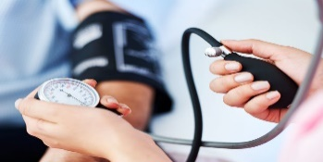

* **Pulse**

**The normal pulse average & rate:**

* **Newborn 130(80-180) bpm**
* **1 year 120 (80-140) bpm**
* **5-8 years 100 (75-120) bpm**
* **10 years 70 (50-90) bpm**
* **Teen 75(50-90) bpm**
* **Adult 80(60-100) bpm**
* **Older adult 70(60-100) bpm**

**Pluse volume:**

* **0 absent**
* **+1 weak**
* **+2 normal**
* **+3 bounding**

**Pulse rhythm:**

* **Regular**
* **Irregular**



* **Respiration**

**The Respiratory average & rate:**

* **Newborn 35 (30-60) breath/min**
* **1 year 30 (20-40) breaths/min**
* **5-8 years 20 (15-25) breaths/min**
* **10 years 19 (15-25) breaths/min**
* **Teen 18 (15-20) breaths/min**
* **Adult 16 (12-20) breaths/min**
* **Older adult 16 (15-20) breaths/min**

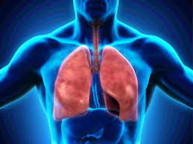

* **Oxygen saturation**
* **The normal SpO2 (95-100%)**

**We can put it in ( client finger,toe,nose,earlobe,or forehead)**

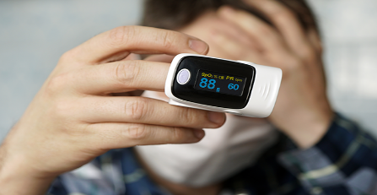

* **Pain**

**It is unpleasant feeling and emotional experience associated with actual or potentialtissue damage.**

**The patient can express it when you ask him about the intensity of the pain from 0-10.**

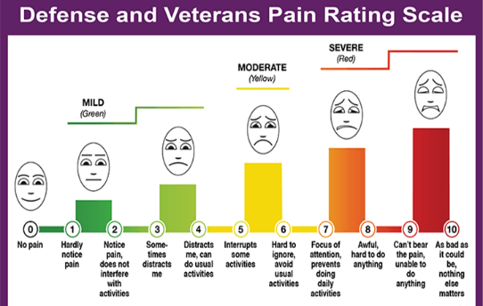

**0 =no pain**

**1-2 =mild pain**

**3-6 =moderate pain**

**7-9 =severe pain**

**10 =worst pain possible**

* **Temperature**

**The normal average is : 36-37.5 c**

**Pyrexia: 38-41 c**

**Hyperthermia: more than 41 c**

**Hypothermia: less than 34 c**

**The places where we can take the temperature and what are the normal values for each region :**

**Axillary: 34.7-37.3 c**

**Sublingual: 35.5-37.5 c**

**Rectal: 36.6-37.9 c**

**Ear: 35.7-37.5 c**

**Orally: 36.5-37.2 c**

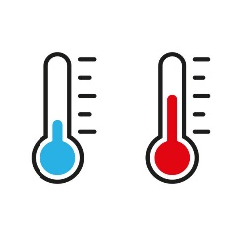

**CBC: complete blood count**

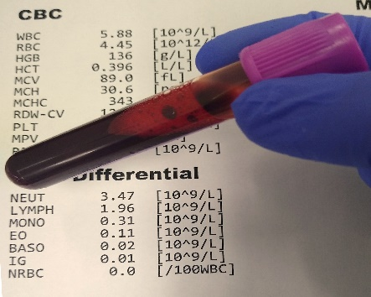

**Normal ranges:**

**WBC: 4500-11000**

**RBC: 4.35-5.65 MILLION**

**Glucose: 74-109**

**Urea: 14-49**

**Na+: 136-145**

**Creatinine: 0.5-0.9**

**K+: 3.5-5.1**

**Albumin: 3.5-5.2**

**Total protein: <5 mg/dl**

**HCT: 36%-48%**

**MCV: 79-93.3**

**Platelet: 150000-450000**

**Hemoglobin: 12.5-15.5 gm/dL**

* **Cannula Guages:**

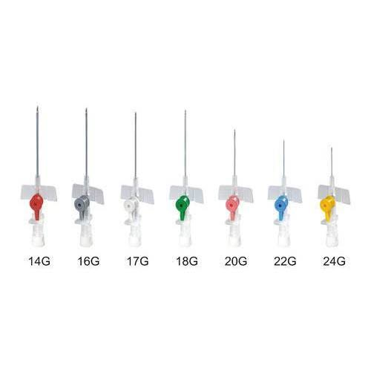

**The larger diameter of the needle, the smaller gauge**

**Interesting Notice:**

**Signs: overt , our eyes ( there is “ i ” letter in the “sign” word so we can see what’s appear on the patient**

**Symptoms: covert**

***Scientific abbreviations:***

***Hx: History***

***Rx: Treatment***

***Dx: Diagnosis***

***Sx: signs & symptoms***

***Cx: culture***

**HR: heart rate**

**RR: respiratory rate**

**I.M: intramuscular**

**VS: vital signs**

**VP: venous pressure**

**T: temperature**

**P: pluse**

**UNG: unguent**

**Surg: surgery**

**Sol: solution**

**SOB: shortness of breath**

**T.I.D: three time a day**

**RS: review of symptoms**

**PE: physical examination**

**P.C: after meal**

**OD: once a day**

**O.R: operation room**

**NYD: not yet diagnosed**

**CD: cardiac disease**

**DM: diabetes mellitus**

**U/A: urine analysis**

**BP: blood pressure**

**BID: twice a day**

**IV: intravenous**

**Mg: milligrams**

**PH: past history**

**Pt: patient**

**FX: fracture**

**NPO: noting by mouth**

**PMS: premenstrual symptoms**

**LMP: last menstrual device**

**U.C: umbilical cord**

**CS: caesarian suction**

**Ab: Abortion**

**PIH: pregnancy induce hypertension**

**GDM: gestational DM**

**C: clinic**

**Appt: Appointment**

**ER: Emergency room**

**IVF: intra venous fluid**

**Tab : tablet**

**Syr: syrup**

**P.O : per oral**

**Endo: endoscopy**

**UTI: urinary tract infection**

**CRF: chronic renal failure**

**HTN: Hypertension**

**HBV: B hepatitis virus**

**HIV: human immunodeficiency virus**

**ABG’S: arterial blood gases**

**BUN: blood urea nitrogen**

**XR: X-Ray**

**Prn: as needed**

**RBS: Random blood sugar**

**WBC: white blood cells**

**RBC: Red blood cells**

**CBC: complete blood count**

**HCT: hematocrit**

**MCV: Mean corpuscular volume**

**DM : diabetes mellitus**

**PPEs: Personal protective equipments**

**MDR: multi drug resistant**

* **IV Fluids:**
* **To know how much fluid a patient needs:**

**The patient’s weight must be known, then we add the first 10 kg of his weight to 4 .And the second 10 kg of weight by 2, then the rest we multiply by 1 and combine them to find out the required amount of fluid for the patient**

**For example:**

**Pt. 50kg**

**10*4=40**

**10*2=20**

**30*1=30**

**40+20+30= 90ml/hr**

**90*24= 2160 ml/day**

**The Emergency Trolly:**

**Equipment:**

* **Airway (oral/nasal)**
* **McGill forceps**
* **Bag valve mask**
* **Nasal cannula**
* **Non rebreather O2 dace mask**
* **IV start packs**
* **Normal saline (1000ml)**
* **Iv tubing**
* **Angiocaths**
* **Alcohol preps**
* **AED**
* **Check list**

**Medication : Trade & generic name**

* **Aspirin (acetylsalicylic acid)**
* **Nitrostat (Nitroglycerin)**
* **Dextrose 50% (IV Fluids)**
* **Narcan( Naloxone)**
* **Epinephrine( Adrenaline)**
* **Atropine**
* **Amiodarone**
* **Solumedrol**
* **Benadryl**
* **Adenosine**
* **Lopressor**
* **Cardizem**
* **Pronestyl**
* **Lidocaine**

**Note**

**Osmolality: the concentration of a solution expressed as the total number of solute particles per litre.**

**Isotonic: (270-310 mOsm/L).**

**Hypotonic: (less than 270 mOsm/L).**

**Hypertonic :( greater than 310 mOsm/L).**

* **Clexan(LMHW)**

**Random blood sugar test:**

**The normal rang: (70-110mg/dL).**

**Insulin is given if the blood sugar level is above 200 mg/dl according to the hospital policy( Sliding scale).**

**If the blood sugar level is 200 mg/dl, 8 units of insulin are given.**

**You should Remember the ten “ Rights” of medication Administration :**

**Right Medication , dose, route, client, time, client education, assessment, documentation, evaluation, right to refuse.**

**interesting Topic about one type of renal dialysis**

**Shunt**

**1. Shunt is a procedure in which an artery is connected to a vein to make them wider for dialysis.**

**2. The shunt is installed for the patient who has had a long-term dialysis process.**

**3. The area where the shunt is installed, do not install a cannula, we do not administer medication, and we do not use it for any procedure, because in this area, the oxygenated blood has mixed with the deoxygenated blood.**

**4. The shunt is not used until three months after its installation.**

**Glasgow coma scale (GCS): This is scale is from 15**

**Eye opening (4):**

**4= spont eye opening.**

**3= on call.**

**2= on pain stimulation.**

**1= no response.**

**Verbal response (5):**

**5= oriented.**

**4= disoriented/confused.**

**3= inappropriate response.**

**2= incomprehensive.**

**1= no response.**

**Motor response (6):**

**6= obey commands.**

**5= localize pain.**

**4= withdraw on pain.**

**3= flexion on pain.**

**2= extension on pain.**

**1= flaccid.**

**Normal= 13-15**

**Risky= 8-12**

**High risk= less than 8.**

**Special consideration related to GCS:**

**1- Patient on tube or tracheostomy remove verbal category GCS out of 10T.**

**2- Eye and brain surgery = mostly remove eye category out of 11 S.**

**3- Sedation or neuromuscular block no GCS.**

**4- Children or pediatric no GCS.**

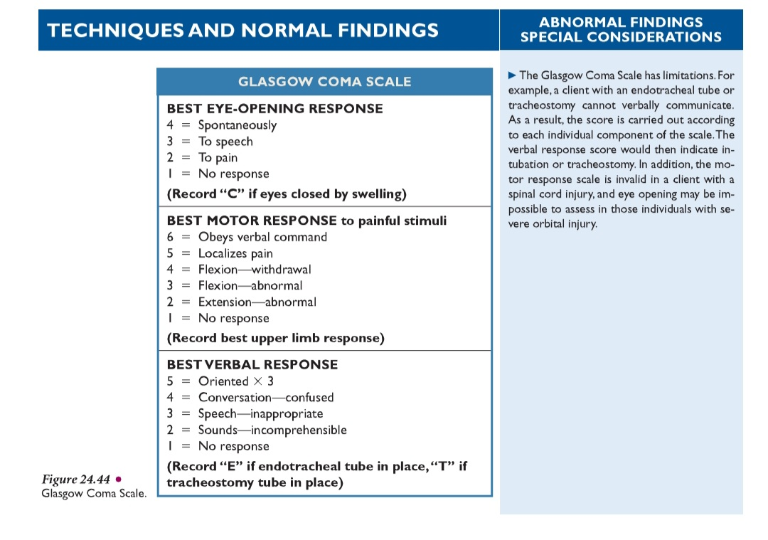

**References:**

1. **Hinkle J , Cheever K. Text book of Medical Surgical Nursing, 13th Edition.**
2. **Barbarito C, D’Amico D. Health & physical assessment in nursing, 2nd Edition.**
3. **Berman A, snyder Sh, Frandsen G. Kozier & Erb’s Fundamentals Of Nursing, 10th Edition.**